Vingt- sixieme Dimanche du temps ordinaire
28/09/24 | 18H30 LIM | Messe Anticipée
29/09/24 | 10H00 NORD | Fête Patronale Sts Archanges Michaël, Raphaël et Gabriël
Messes de semaine
30/09/22 |  | Pas de Messe
01/10/24 | 09H30 HIP | Messe de Semaine Ste Thétèse de l'Enfant Jésus.
02/10/24 | 09H30 LIM | Messe de Semaine Sts Anges Gardiens
03/10/24 | 18H00 HIND | Adoration,, Salut, et Messe en l'honneur du S. Sacrement
04/10/11 | 18H30 NORD | Messe de Semaine. Premier Vendredi S. Coeur de Jésus. St. François d'Assise
Vingt-spetieme Dimanche du temps ordinaire
05/10/24 | 18H30 ICHT | Messe Anticipée
06/10/24 | 09H00 LIM | Messe du Dimanche
 | 10H30 HIND | Messe du DImanche | + Mme NOTHISEN Yvonne et Famille

Octobre, Mois du Très Saint Rosaire
Le mois d'octobre est consacré à la prirèe du Très Saint Rosaire, une très belle prirèe, accessible à tous. Durant tout ce mois, nous prierons le chapelet à 18H, les jeudi et vendredi, avant la messe, sauf le premeir jeudi, à cause de l'adoration.. Un petit guide sera à votre disposition.

Visite Pastorale de notre nouvel archevêque
Entre le 6 et le 13 octobre, notre archevêque sera présent sur notre zone pastorale pour découvrir toute la richesse de la vie ecclésiale en Molsheim-Bruche. Consultez les affiches et les dépliants.

Pour joindre le Cure M. d'Hooge :
253, Impasse de l'Eglise, 67150 Hindisheim
Tél 03 67 99 43 99 / 06 61 34 04 14
marcdh2@hotmail.com
Communaute de paroisses Pays de Saint Ludan
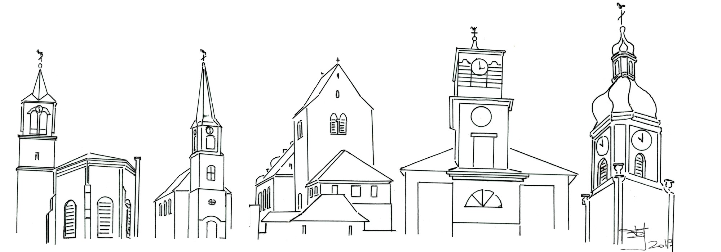

Feuille de semaine N°107

Première lecture : Nb 11, 25-29 : « Serais-tu jaloux pour moi ? Ah ! Si le Seigneur pouvait faire de tout son peuple un peuple de prophètes ! »

Psaume : Ps 18 (19), 8, 10, 12-13, 14 : Les préceptes du Seigneur sont droits, ils réjouissent le cœur.

Deuxième lecture : Jc 5, 1-6 : « Vos richesses sont pourries »

Évangile : Mc 9, 38-43.45.47-48 : « Celui qui n’est pas contre nous est pour nous. Si ta main est pour toi une occasion de chute, coupe-la »

A force de sciences et de machines, notre monde finirait par tomber dans l’illusion de presque tout maîtriser. Mais en réalité, la vie est le plus souvent imprévisible. C’est encore plus vrai pour la vie spirituelle. « L'Esprit souffle où il veut, tu entends sa voix, mais tu ne sais ni d'où il vient ni où il va » disait Jésus à Nicodème.
C’est certes un peu déroutant pour les responsables. Mais leur tâche n'est pas de diriger l'Esprit Saint, mais de le reconnaître, de le discerner et de l'authentifier. C’est ainsi qu’agit Moïse dans la première lecture : « Serais-tu jaloux pour moi ?Ah ! Si le Seigneur pouvait mettre son esprit sur eux, pour faire de tout son peuple un peuple de prophètes ! ». Jésus répond de même à l’apôtre Jean : « Ne l'empêchez pas : celui qui n'est pas contre nous est pour nous. »
Sachons donc nous émerveiller de découvrir l’Esprit agir chez les autres, hors de nos frontières. Le vieux pape Jean XXIII écrivait : « L’Église a de nombreux ennemis, mais elle ne doit être l’ennemie de personne. » Mais pour arriver à cette bienveillance, il faut rester exigeant vis-à-vis de soi-même. Il y a des choix à oser faire, comme nous y invite les images surprenantes de Jésus. « Si ta main, ton pied, ton œil t'entraîne au péché, coupe le …» Bien sûr, il ne s'agit pas de nous mutiler. Le Christ ne vient rien massacrer en nous, mais au contraire tout consacrer. Si Jésus nous demande parfois des ruptures, des détachements, ce n'est jamais pour rétrécir notre vie, mais pour la déployer.

À quoi servent nos mains, nos yeux, notre cœur ? Servent-ils à prendre à s'approprier, à dominer, à exploiter ? « Vous avez recherché sur terre le plaisir et le luxe, et vous avez fait bombance pendant qu'on massacrait des gens », dénonce durement saint Jacques.
Ou bien nos mains, pieds et yeux sont-ils au service des pauvres, de la confiance, du respect, de l'admiration, de la prière ? Sommes-nous assez libres pour aimer et rendre libres ?
Miséricorde et exigence : apprenons à partager les joies et les souffrances celles et de ceux que Dieu met sur notre route. Sachons aussi nous émerveiller de tout ce que son Esprit fait de grand, hors de nous et sans nous.
Chant d'entrée :
ÉGLISE AUX CENT MILLE VISAGES,
OUVRE TON COEUR, LÈVE LES YEUX.
ÉGLISE AUX CENT MILLE PARTAGES,
OUVRE TON COEUR AU DON DE DIEU.
Approchez, Jésus-Christ vous appelle,
En ce jour, il partage le pain,
Purifiez-vous du vieux levain,
Devenez une pâte nouvelle.
Approchez, Jésus-Christ vous fait signe,
Son soleil transfigure le Temps.
Purifiez-vous des vieux sarments,
Le Seigneur vous attache à sa vigne.

Ps. 18 : Refr. : La loi du Seigneur est joie pour le cœur !

La loi du Seigneur est parfaite,
qui redonne vie ;
la charte du Seigneur est sûre,
qui rend sages les simples.
La crainte qu’il inspire est pure,
elle est là pour toujours ;
les décisions du Seigneur sont justes
et vraiment équitables.
Aussi ton serviteur en est illuminé ;
à les garder, il trouve son profit.
Qui peut discerner ses erreurs ?
Purifie-moi de celles qui m’échappent.
Préserve aussi ton serviteur de l’orgueil :
qu’il n’ait sur moi aucune emprise.
Alors je serai sans reproche,
pur d’un grand péché.

Priez, frères et sœurs ...Que le Seigneur reçoive de vos mains ce sacrifice à la louange et à la gloire de son nom, pour notre bien et celui de toute l'Église.

Prière Universelle :
Entends nos prières, entends nos voix, entends nos prères monter vers toi !

Communion :
TABLE DRESSÉE SUR NOS CHEMINS,
PAIN PARTAGÉ POUR NOTRE VIE !
HEUREUX LES INVITÉS AU REPAS DU SEIGNEUR,
HEUREUX LES INVITÉS AU REPAS DE L’AMOUR!
Tu es le pain de tout espoir,
Pain qui fait vivre tous les hommes !
Tu es le pain de tout espoir,
Christ, lumière dans nos nuits !
Tu es le pain d’humanité,
Pain qui relève tous les hommes !
Tu es le pain d’humanité,
Christ, lumière pour nos pas !

Chant d'action de grâces :
De toi, Seigneur, nous attendons la vie,
Que ma bouche chante ta louange.
Tu es pour nous un rempart, un appui,
Que ma bouche chante ta louange.
La joie du cœur vient de toi ô Seigneur,
Que ma bouche chante ta louange.
Notre confiance est dans ton nom très saint !
Que ma bouche chante ta louange.
Sois loué Seigneur, pour ta grandeur,
Sois loué pour tous tes bienfaits.
Gloire à toi Seigneur, tu es vainqueur,
Ton amour inonde nos cœurs.
Que ma bouche chante ta louange.
Seigneur, tu as éclairé notre nuit,
Que ma bouche chante ta louange.
Tu es lumière et clarté sur nos pas,
Que ma bouche chante ta louange.
Tu affermis nos mains pour le combat,
Que ma bouche chante ta louange.
Seigneur tu nous fortifies dans la foi !
Que ma bouche chante ta louange.

Rejoignez la nouvelle chorale de notre CP qui sera supposé chanter pendant les offices à Ichtstratzheim. Première répétition le vendredi 20 septembre à 19H30 en l'église de Hindisheim. Ensuite les moments et les lieux de répétion seront établis selon les disponibilités de chacun. Le curé dirigera les premières répétitions. Au programme : Missa Octavi Toni (Missa Venatorum (messe des chasseurs))de Orlando di Lasso.
Présentez-vous au curé !

Rentrée KT
Il n'est âs encore trop tard pour inscrire vos enfants aux KT pour le 1e communion ou la confirmation ! Contactez le curé our Mme Baehrel

